气动阀门定位器原理
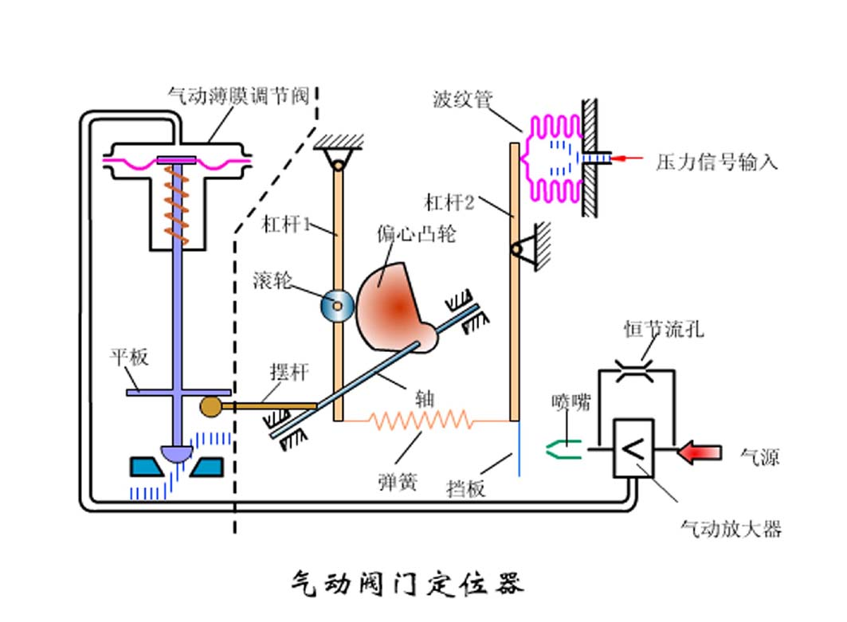
气动阀门定位器是按力平衡原理设计工作的，其工作原理方框见上图所示，它是按力平衡原理设计和工作的。
如图上图所示当通入波纹管的信号压力增加时，使杠杆2绕支点转动，档板靠近喷嘴，喷嘴背压经放大器放大后，送入薄膜执行机构气室，使阀杆向下移动，并带动反馈杆（摆杆）绕支点转动，连接在同一轴上的反馈凸轮（偏心凸轮）也跟着作逆时针方向转动，通过滚轮使杠杆1绕支点转动，并将反馈弹簧拉伸、弹簧对杠杆2的拉力与信号压力作用在波纹管上的力达到力矩平衡时仪表达到平衡状态。此时，一定的信号压力就与一定的阀门位置相对应。
以上作用方式为正作用，若要改变作用方式，只要将凸轮翻转，A向变成B向等，即可。 所谓正作用定位器，就是信号压力增加，输出压力亦增加；所谓反作用定位器，就是信号压力增加，输出压力则减少。 一台正作用执行机构只要装上反作用定位器，就能实现反作用执行机构的动作；相反，一台反作用执行机构只要装上反作用定位器，就能实现正作用执行机构的动作。

